Triangulering med en teodolit (øvelse på Steno Museet)

Hjælpemidler:
Teodolit, stadie, kompas, landmålerstokke, markeringspløkke og målebånd.

Tekster:
Beskrivelse af teodolit
Formålet med øvelsen er at illustrere, hvordan man kan foretage en opmåling et sted, hvor der kan findes et antal målepunkter, hvorfra man kan se til de fleste af de andre punkter.

Tegningen nedenfor viser et eksempel på en opstilling, hvor der måles med henblik på at få placeret nogle bygninger i universitetsparken korrekt på et kort.

- Vælg selv et tilsvarende område i universitetsparken.

- Vælg 4 punkter som er anbragt et stykke ude fra hjørnet af bygningerne, så det er muligt at se så mange som muligt af de andre punkter.
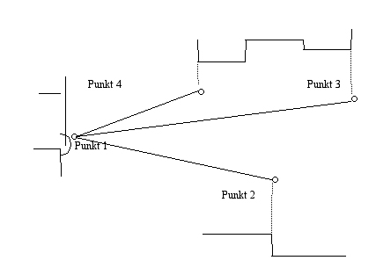
Mål med målebånd, hvor langt ude fra bygningerne stokkene anbringes.

- Stil teodolitten lodret over punkt 1 (sæt f.eks. en markeringspløk i stedet for landmålerstokken). Brug lodsnor.
Sigt fra punkt 1 til punkt 2 med teodolitten. Fastlås gradskalaen og noter tallet.
Sigt til punkt 3 og til punkt 4 og aflæs gradtallene på gradskalaen.
NB: Noter omhyggeligt alle målinger med angivelse af hvorfra og hvortil der er målt.
Der bliver mange målinger at holde styr på til sidst.

- Flyt teodolitten til punkt 2.
Sigt fra punkt 2 til punkt 3 med teodolitten. Fastlås gradskalaen og noter tallet.
Sigt til punkt 4 og til punkt 1 og aflæs gradtallene på gradskalaen.

- Flyt teodolitten til punkt 3 og punkt 4 og sigt til de andre punkter. Aflæs gradtallene.
NB: Der kan være små afvigelser på de målte vinkler. F.eks. kan er det ikke sikkert, at vinkelsummen i trekant "234" er 180º. Afvigelsen fordeles på de målte vinkler, så de største får mest og de mindste mindst.

- Mål afstanden mellem punkt 3 og punkt 4 med målebånd (eller evt. med elektronisk afstandsmåler).

- Beregn vha. trigonometri længden af siderne i trekant ”134” og derefter i trekant ”123”. Nu kendes alle de relevante vinkler og sider. Vælg en målestok, der gør det muligt for alle punkterne til at være på et A3-papir.

Tegn punkterne 3 og 4 (de to punkter hvis afstand er målt) ind på papiret.
Afsæt sigtelinjerne og længder mod 1, 2 og 4 fra punkt 3 ved hjælp af de målte vinkler.
Afsæt sigtelinjerne og længder mod 1,2 og 3 fra punkt 4 ved hjælp af de målte vinkler.

Hvis man indlægger et koordinatsystem med x-aksen langs linjestykket ”12” med begyndelsespunkt i ”1”, så kan man også beregne koordinaterne til de andre punkter før de afsættes på papiret.

- Ud fra punkterne 1, 2, 3 og 4 kan ydermurene på bygningerne indtegnes.

- Sammenligning med et kort over stedet.

